BETA TRAINING- Program våren 2018

Beta konceptet- vad innebär detta kortfattat?
[Beta] har flera olika betydelser, men i detta sammanhang betyder det att en version inte är fullständig utan ständigt genomgår utveckling. Denna grundsynen vill vi ska genomsyra vår verksamhet. Både långsiktigt som kortsiktigt. Vi följer senaste forskning kring träning och hälsa och strävar alltid mot att kunna erbjuda evidensbaserad, säker, balanserad, kul och effektiv träning oavsett om det gäller barn, vuxen, elitidrottare eller motionär. En balanserad och hälsosam livstil är inte minst viktigt när det gäller att förebygga en rad folkhälsosjukdomar, som tex, hjärt- och kärlsjukdomar och psykisk ohälsa. Därför får våra deltagare inte bara en väl avvägd träning, utan fortlöpande utbildning och föreläsningar inom kost, motion, ergonomi etc. Ett annat viktigt mål vi strävar mot är att få hjälpa barn och vuxna att hitta sin inre glädje och motivation till att naturligt röra på sig och varför inte då skapa en gemensam plattform där vi kan inspirera varandra mot en hållbar hälsa och därmed öka vår livskvalitet.

BETA BOOTCAMP ”All work work”

En träningsform med rötterna i den amerikanska militären, som vänder sig till er som gillar att träna utomhus och i grupp. Vi använder oss bland annat av hinder vi stöter på i vår väg som t.ex. trästockar, murar, bänkar räcken, däck och lekplatser. Träningen syftar till att vi ska bli starkare och uthålligare både fysiskt som mentalt. Stort fokus lägger vi på att skapa en stark teamkänsla.
Övrigt: Startar någon gång i slutet av April och ersätter då Beta HIIT.

BETA KIDZ "När rörelseglädjen är det viktigaste".

En rolig och lekfull träningsform som vänder sig till barn. Tävlingsmoment finns med som en del av träningsformen, men det är alltid på barns villkor. I Beta Kidz sätter vi inte upp resultatmål utan vi tycker det är viktigt att man ska kunna vara med utan att behöva känna någon press att tävla. Träningarna är uppbyggda kring gymnastik, hinderbanor och lek, men innehåller även inslag av dans och åldersanpassad styrketräning. Koordination, kroppskontroll, styrka, smidighet och uthållighet är några av egenskaper denna träningsform förbättrar.
Vi kommer under våren att prova på att starta upp en grupp till eftersom intresset varit så stort under hösten. Vi kommer då att ha grupp 1 (2012-2010) och grupp 2 (2007-2009). Eftersom barn mognar olika förbehåller vi oss rätten att placera dem i grupp utefter detta. Undantag från åldern kan i vissa fall förekomma.
Övrigt: Alla barn får en BETA KIDZ T-shirt och hos oss är föräldrar alltid välkomna att sitta med. Tycker ni detta låter spännande så gör en intresseanmälan på mail: bobby@betaform.se eller i träningsgruppen på Facebook: BETA TRAINING.
Uppge barnets/barnens namn, ålder och tröjstorlek i Centilong.

BETA HIIT "Kul, varierande och effektiv träning"

Beta HIIT passar såväl motionärer som elitidrottare (eftersom vi anpassar övningar efter individens förmåga) som tycker om att träna i grupp och vill ha en kul men ändå effektiv träning. Vi blandar individuella övningar med grupp- och parövningar. Grundövningarna utgår ifrån våra naturliga rörelser som att hoppa, klättra, lyfta, föra, dra, springa, gå osv. Vi använder oss även av redskap som t.ex. stänger, hantlar, medicinbollar, Battlerope, TRX, Kettlebells etc. Passen är väldigt varierande och har olika tema som exempelvis Tabata, cirkelträning, kamp, hinderbanor och rehab/prehab. B.H är en högintensiv träningsform som ger ökad styrka, rörlighet, kondition, koordination och balans. Helt enkelt träning som gör oss funktionellt rustade för livet.
Övrigt: Vi samlas alltid vid Hjärupslundskolan.

BETA FAMILY “Vi inspirerar varandra över generationer”

En träningsform där vi blandar parövningar, gruppövningar, hinderbanor, cirkelträning och inte minst så har leken en central roll. Detta är en perfekt träningsform när man vill umgås med sina barn och samtidigt själv få röra på sig. Vi strävar mot att grundlägga ett naturligt förhållningssätt till en aktiv och hälsosam livsstil. I slutet av terminen kör vi ett gemensam hinderbanerace i byn. Rekommenderad ålder från 6 år och föräldrar ansvarar för att barnen följer lokalens säkerhetsföreskrifter och har man flera barn ser vi gärna att fler vuxna är med sina barn, särskilt när de är lite mindre eftersom detta skapar trygghet.
Övrigt: Vi har ett begränsat antal platser så tycker ni detta låter spännande så gör en intresseanmälan på mail: bobby@betaform.se eller på messenger. (Uppge familjens namn, antal personer).
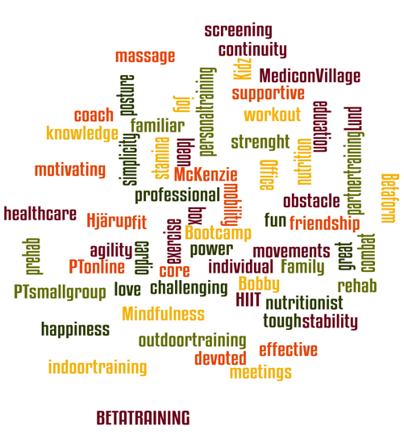
Onsdagar:
19.30-20.20 BETA HIIT (Tabata) startar den 17/1 kl.19.30
Fredagar:
17.00-17.50 BETA FAMILY startar den 12/1 kl. 17-18
Söndagar:
15.15-16.00 BETA KIDZ grupp 1. startar den 14/1, 2010-2012 (18 tillfällen).
16.00-16.50 BETA KIDZ grupp 2. startar den 21/1, 2007-2009 (18 tillfällen).
17.00-17.50 BETA HIIT Allround startar den14/1,
(Bootcampen startar i april då vädret och ljuset tillåter).

Mer information om priser och annat finns på www.betaform.se
Välkomna till Hjärupslund skolan under vecka 2 och fritt prova på våra pass.
/Coach Bobby
Vi finns även på Facebook: BETA TRAINING (stora bokstäver)
och på Instagram: beta_training

